повести «Епифанские шлюзы». По проекту требовалось поднять уровень воды в озере до судоходных глубин путем обвалования его берегов. Для увеличения притока ключевой воды Бертран Пери принял решение расширить и углубить один из ключей на дне озера. Работами на озере руководил инженер Карл Берген который и нашел «бездонный Колодезъ-окно». Когда бурильной желонкой к вечеру 25 июля 1710 года прошли 10 саженей, случилось непредвиденное – вода из озера стала уходить. Бурением пробили водоупорный глинистый пласт, на котором вода в озере держалась. Под водоупорным пластом лежали «сухие пески» и вода уходила в них. Скважину пытались забить, но без результата. Вода уходила, озеро обмелело...
Обследование истока Дона в 1895 году гидротехническим отделом под руководством профессором Ф.Г. Заброжека показало, что из Иван-озера по направлению к Дону нет никакого ручья. "Озеро это в межень своими водами Дона не питает, вешние же его воды текут в р. Шат и лишь избыток их иногда направляется в долину Дона". Существовавший тогда небольшой искусственный ров, вырытый при устройстве соединительного канала Дон-Ока в начале XVIII века, в межень рядом с озером был сух и только от впадения первого притока р. Урванки в Дону устанавливается заметное течение. Ф.Г. Заброжек предложил считать Урванку не притоком Дона, а его верхней частью и исток Урванки считать истоком самого Дона. Питается Урванка обильными ключами, выходящими из известняков в деревне Урванка. Ныне река Урванка в черте города Новомосковска.
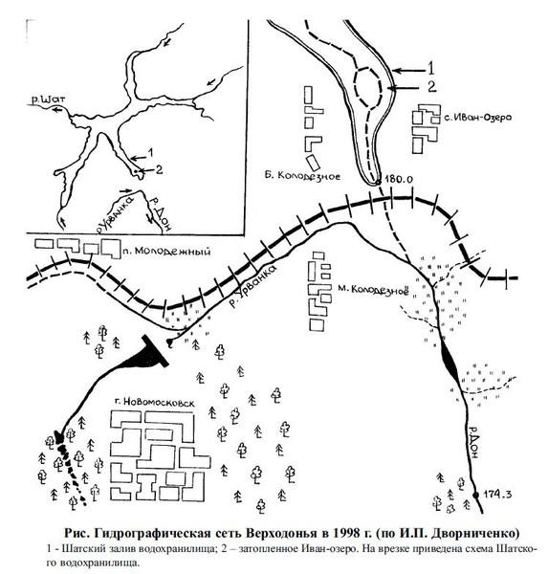
Долгие годы исток Дона не был обустроен, и только в октябре 1989 г. В Детском парке начались работы по возведению архитектурного комплекса «Исток Дона». Центром этого комплекса является скульптура, которая первоначально находилась в глубине Детского парка, где на нее мало кто обращал внимания, так как вокруг мешали обзору деревья, заросли кустарника, ну а главное - низменный рельеф. Администрация города приняла решение перенести памятник и установить его со стороны ул. Комсомольская, провести соответствующее обустройство местности вокруг памятника.
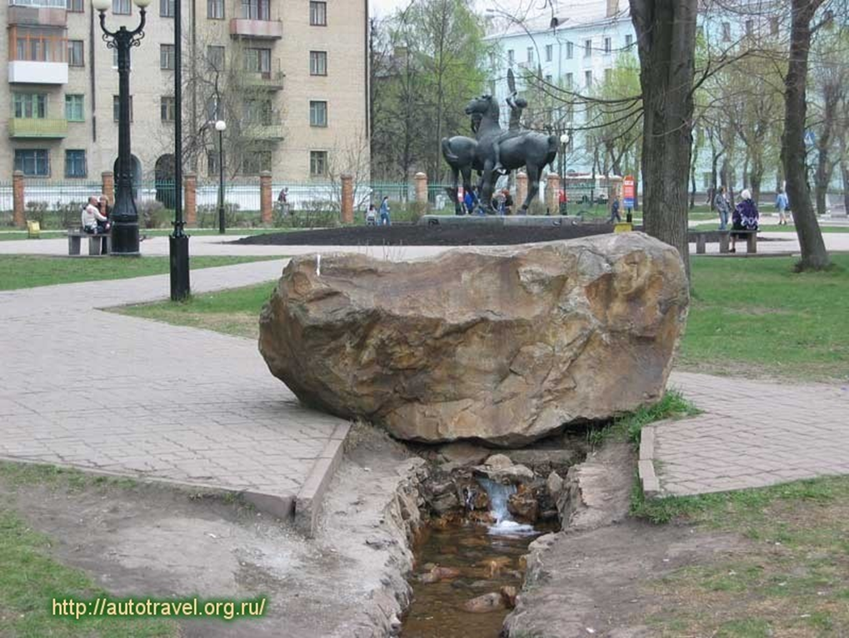
Осмотрев архитектурный комплекс «Исток Дона» мы с Вами пройдем на вокзал детской железной дороги, находящейся в этом парке.
Тульская детская железная дорога Московской железной дороги - филиала ОАО
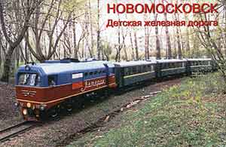 | 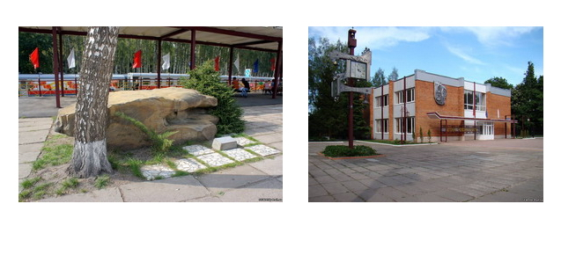
Новомосковская детская железная дорога представляет из себя замкнутое кольцо вокруг парка длинною 1,9 км. Общая длина дороги составляет 2 километра 300 метров. Ширина колеи 750 миллиметров. Установленная скорость движения пятнадцать километров в час на прямых участках пути, десять километров в час - на кривых. Движение происходит против часовой стрелки.
Детская железная дорога оборудована путевой автоблокировкой, позволяющей контролировать свободность и исправность пути с компьютера диспетчера.
В 2007 году Новомосковская детская железная дорога по итогам года признана лучшей в России.
В 2011 году на Новомосковской ДЖД открылись две новых остановочных пункта: «Парковая» и «Исток Дона». Первый из них расположен в районе новой развязки улицы Мира и улицы Куйбышева, второй - недалеко от истока великой русской реки Дон. Новые платформы имеют навесы от непогоды. Остановочные пункты Парковая и Исток Дона соединены между собой новой аллеей, протянувшейся от истока реки Дон и идущей вдоль железнодорожного полотна вплоть до остановочного пункта Парковая. Это аллея "невест". Здесь вдоль аллеи молодожёны в день свадьбы приходят и подвязывают ленточки, загадав желания.
Сегодня на детской железной дороге ежегодно обучается более 800 юных железнодорожников, учащиеся 5 — 11 классов городов Новомосковска, Тулы, Донского и Узловой. В настоящее время движение поездов осуществляется с 1 мая до конца августа. В течение летнего сезона детская железная дорога принимает около 25000 пассажиров.
Новомосковск занимает одно из ведущих мест в стране по производству минеральных удобрений и ряда других видов химической продукции (79 % отгру
женных товаров). В городе и районе работают более 100 промышленных предприятий и строительных организаций. Наиболее крупными в промышленности города и района являются ОАО «Новомосковская акционерная компания „Азот“», ООО «Проктер энд Гэмбл-Новомосковск», ОАО «Оргсинтез», ООО «Полипласт Новомосковск», ОАО «Полимерконтейнер», ОАО «Кнауф - Гипс», ГРЭС филиала Квадра - «Тульская региональная генерация», «Аэрозоль Новомосковск», «Новомосковский завод керамических материалов — Центргаз», «Новомосковский огнеупорный завод», «ЖБИ» и другие.
В Новомосковском городском округе находятся самое крупное в Европе месторождение каменного гипса, месторождения угля, пирита, глины для кирпичного и керамического производства, а также известняка и суглинков. Новомосковск занимает одно из ведущих мест в стране по производству минеральных удобрений и ряда других видов химической продукции. Негативное влияние на все элементы экосистемы Дона, в том числе и на состояние рыбных запасов и водных биоресурсов оказывает выбросы и стоки отходов крупных промышленных предприятий.
Рельеф Новомосковского района также претерпел значительные изменения в результате хозяйственной деятельности человека. Наиболее заметное влияние оказала горнопромышленная деятельность, которая привела к значительным изменениям рельефа земной поверхности, а часть земель сделала полностью непригодными к использованию их человеком. Так, например, при открытой разработке полезных ископаемых, т. е. с помощью карьеров или угольных разрезов, возникают совершенно новые антропогенные формы рельефа — карьерно-отвальные. Они представляют собой, как правило, глубокие котловины и примыкающие к ним грядообразные отвалы. Угольная промышленность стала основой развития экономики этого края. Шахты работали сезонно. Отсутствие механизации и плохая организация труда привели к тому, что годовая добыча угля во всей Тульской губернии в начале XX в. не превышала 700 тыс. т, то есть равнялась выработке одной современной шахты (в то же время в валовой продукции губернии в 1913 году доля угледобычи составляла 24%).
Однако угольные запасы исчерпались менее чем за сто лет. В настоящее время добыча угля не ведется. Выехав из Донского, в районе д. Васильевка, с левой стороны, мы с Вами видим террикон – гору из отвалов породы на месте закрывшейся шахты. Такие терриконы – типичный объект местного пейзажа, одна из экологических проблем этих мест. Необходимо проводить рекультивацию, засаживать такие отвалы лесом. Кроме того, брошенные шахты, как правило, затоплены, и это создает угрозу обвалов…
Основные экологические и социальные проблемы, связанные с угольными породными отвалами:
Образование пыли – не покрытые и не озелененные отвалы;
Выбросы токсических веществ – горящие отвалы;
Стоки, попадающие в поверхностные воды и почву, содержащие взвешенные частицы, соли, кислоты и тяжелые металлы;
Физическая угроза, связанная с морфологией и устойчивостью отвалов;
Негативный визуальный эффект и изъятие земель.
Выбросы токсических веществ – горящие отвалы;
Основные загрязнители реки Дон и ее малых притоков в пределах городской черты являются объекты водопроводно-канализационного хозяйства. Производится сброс сточных вод со станции обезжелезивания Шатовского водозабора питьевого водоснабжения. В отдельные годы сброс с нее составляет более 400 тыс.куб.м. Изношенность канализационных коллекторов приводит к периодическим сбросам неочищенных хозяйственно-бытовых сточных вод. Характерными загрязняющими веществами являются соединения азота, фосфора, железа, способствующие окрашиванию реки в рыжий цвет. Участки реки в городской черте сильно загрязняются бытовыми отходами, строительным мусором, ливневыми стоками городского коммунального хозяйства, а также отвальными породами бывших шахт. Непосредственно в прибрежной полосе располагаются несанкционированные огородные участки, гаражи и другие хозяйственные постройки. Границы водоохранной зоны и прибрежной полосы не установлены.

Выводы и практические рекомендации.
Изучено экологическое состояние реки Дон на участке от его истока в городе Новомосковске до населенного пункта Бобрик-Гора. Определены основные источники загрязнения. Качество вод на выходе из городской черты на протяжении 4 лет соответствует категории «грязные». Река снова подвергается мощному антропогенному воздействию. Основными источниками загрязнения реки Дон, являются неочищенные промышленные и хозяйственно-бытовые стоки города. Основными источниками загрязнения в черте города Новомосковска являются угольные отвалы бывших шахт, строительные и бытовые отходы, сбросы сточных вод со станции обезжелезивания питьевой воды, ливневые стоки.
Для улучшения экологического состояния реки в черте города Новомосковска необходимо установить водоохранную зону и ликвидировать несанкционированные постройки и огородные участки в ее черте.
За время моего исследования я понял, что если мы не предпримем определённые меры, то всё достояние нашей природы исчезнет и наши дети, внуки, правнуки не смогут стать свидетелями этой красоты.
Так давайте сделаем хотя бы чуть-чуть для сохранения природы нашего края!

Экологическая тропа «Путешествие к истоку Дона»
Условные знаки:  1. Архитектурный комплекс «Исток Дона»  2. Детская железная дорога(станция Исток Дона)  3. Детский парк (станция Парковая)  4. Шатское водохранилище (Иван-озеро) | 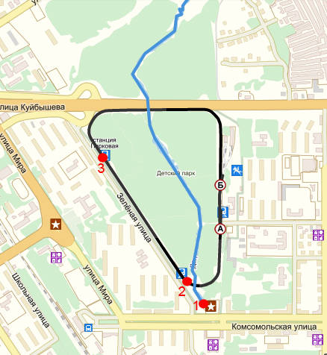  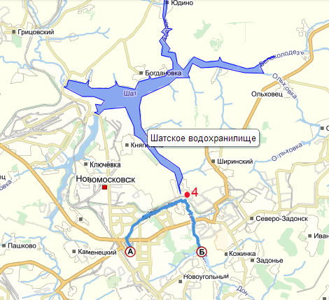

При составлении разделов использовались следующие материалы:
1)текст экскурсии по Новомосковской ДЖД 2010 г.;
2)сайт "Детские железные дороги СССР" Дмитрия Сутягина;
3)статья А. Евгеньева "Детская железная дорога -открыта!", газета "Сталиногорская правда" от 22 декабря 1953 года;
4)статья Б. Косулина "Светофоры Новомосковской детской...", газета "Новомосковская правда" от 18 ноября 1967 года;
5)статья А. Гурова "Дорога в завтра". газета "Новомосковская правда" от 20 апреля 1990 года;
6)рубрика "Детская дорога во взрослую жизнь", авторы ЕленаСамойлова, Григорий Григорьев, М.П. Казакова, газета "Новомосковская правда" от 24 мая 1995 года;
7)заметка "Дорога в большую жизнь", газета "Тульские известия" от 17 января 2008 года.

Ресурсы сети Интернет
http://tihiy-don-river.narod.ru/
http://ru.wikipedia.org
http://bse.sci-lib.com/article031899.html
http://www.dzd-ussr.ru/towns/nmosk/
idox.ru/tour/tulskaya_detskaya_jeleznaya_doroga
http://miningwiki.ru

